**112年12月6日餐點照片**

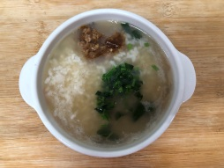 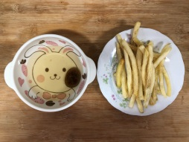

**早餐(蔬菜肉絲粥) 下午點心(薯條、果汁)**

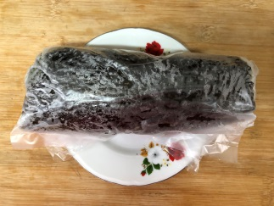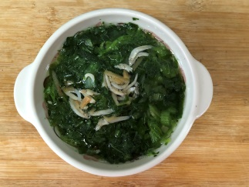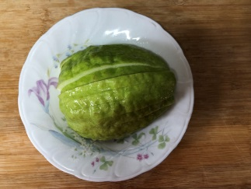

**午餐(海苔飯捲、吻仔蔬菜湯、水果)**